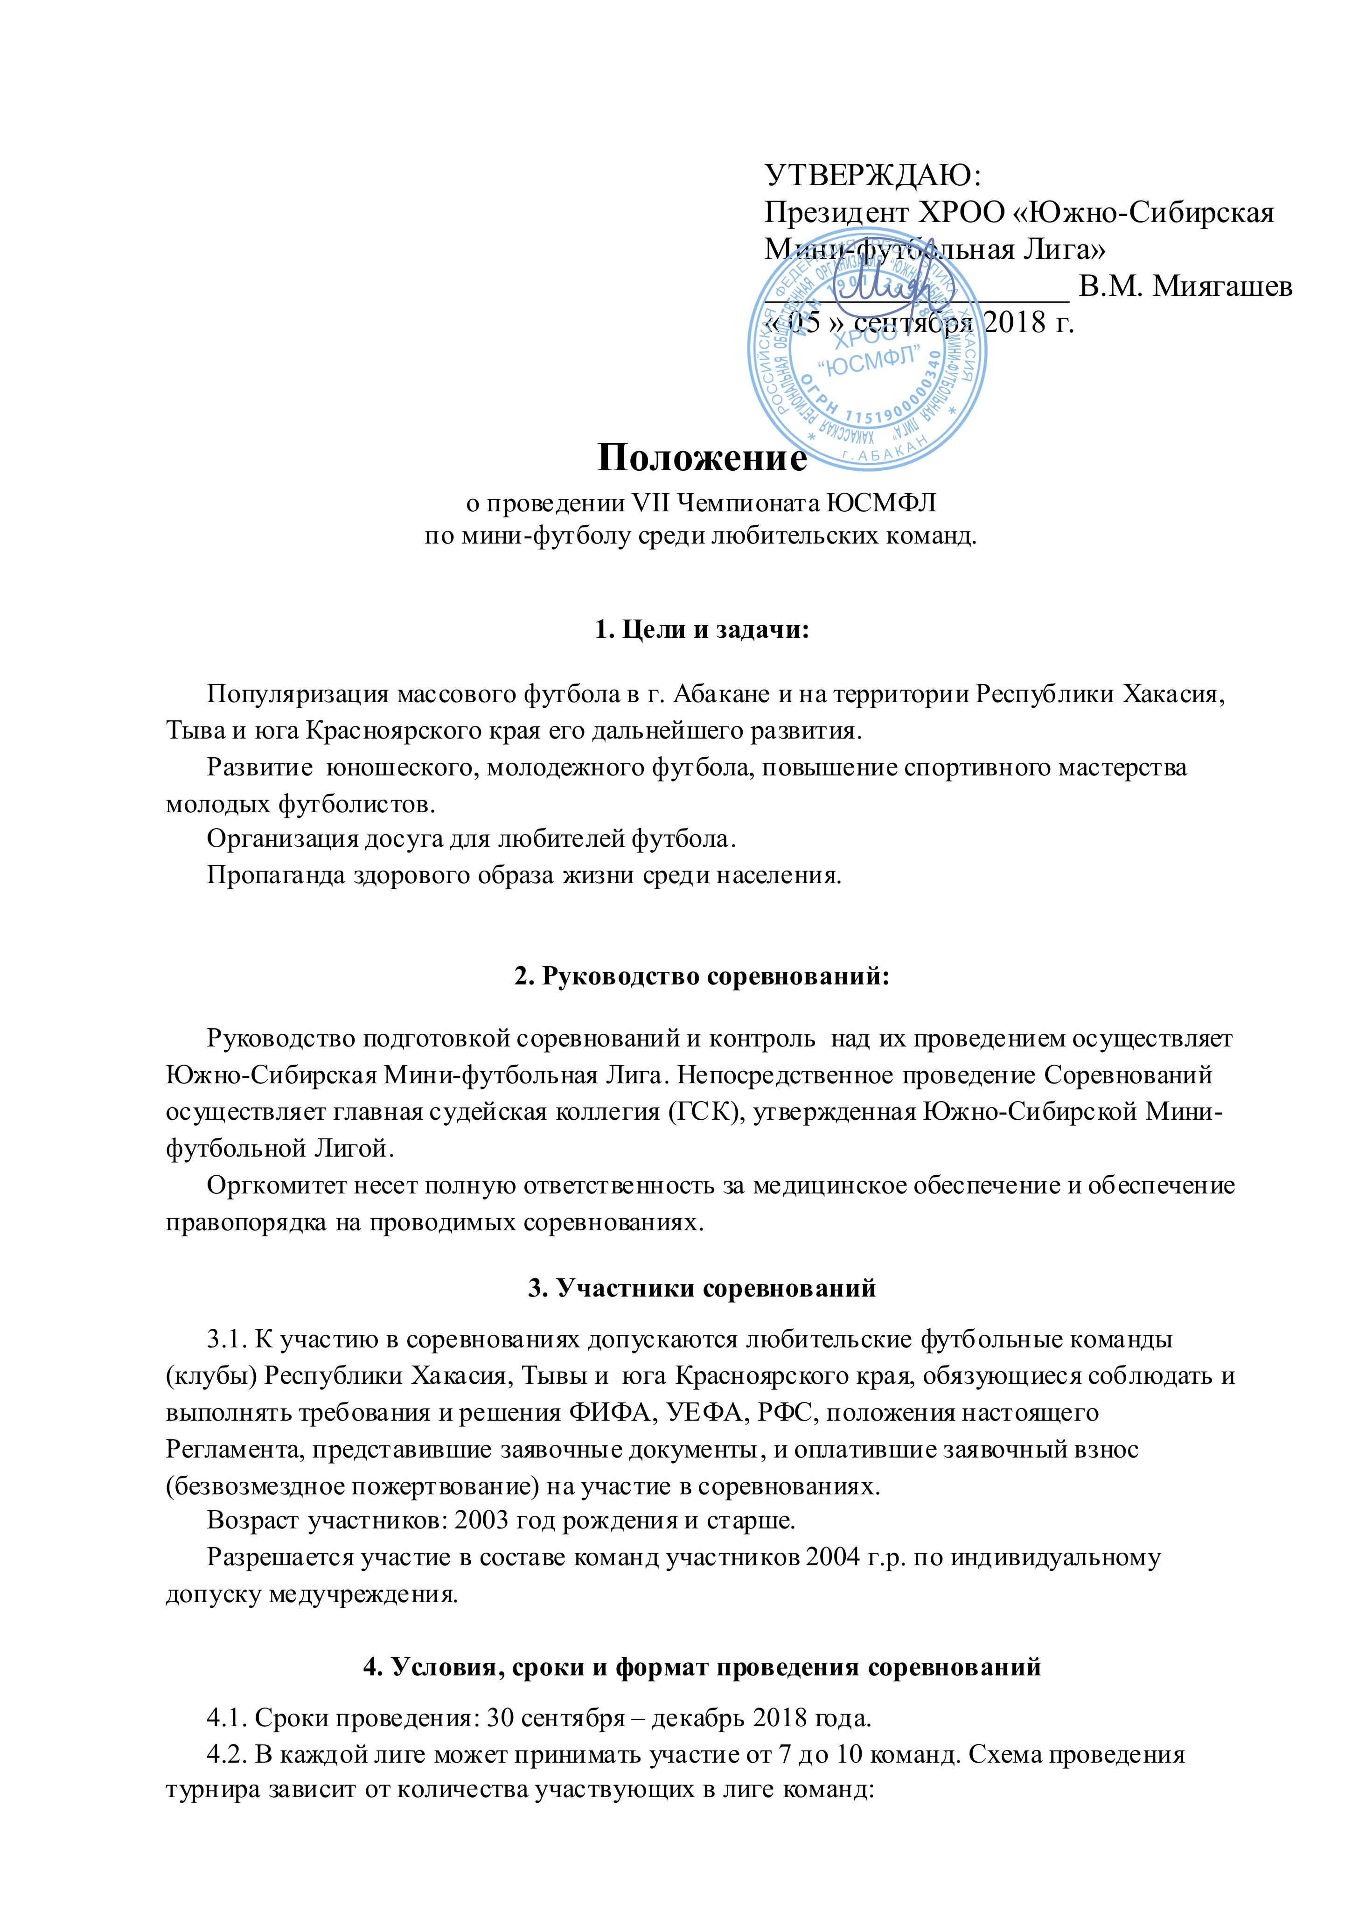
- 7 команд – команды играют в два круга;
- 8 команд – 1 этап: команды играют в один круг (каждый с каждым). 2 этап: команды, занявшие 1-4 места, с набранными очками играют в дополнительный круг и определяют победителя. Команды, занявшие 5-8 места, играют по той же схеме;
- 9 команд - команды играют в один круг (каждый с каждым). 2 этап: команды, занявшие 1-5 места, с набранными очками играют в дополнительный круг и определяют победителя. Команды, занявшие 6-9 места, играют по той же схеме;
- 10 команд - команды играют в один круг (каждый с каждым). 2 этап: команды, занявшие 1-4 места, с набранными очками играют в дополнительный круг и определяют победителя. Команды, занявшие 5-7 места, играют в круг с набранными очками. Команды, занявшие 8-10 места, играют по этой же схеме.
4.3. В ходе матча разрешается неограниченное число замен из числа игроков внесенных в протокол матча, в том числе и обратная замена. Замена игроков производится в специально отведенной зоне.
4.4. Продолжительность игры - два тайма по 20 минут.
4.5. Взнос участника должен быть оплачен не позднее 20 сентября.
4.6. Руководители команд обязаны за 10 минут до начала игры внести в протокол матча фамилии и имена игроков. В протокол матча вносится не более 14 человек. Количество играющих футболистов: 4 полевых игрока и 1 вратарь. Команда имеет право начинать и вести игру, если на поле не менее 4-х человек.
4.7. Команде, не явившейся на игру без уважительной причины или ушедшей с поля до окончания игры, засчитывается техническое поражение со счетом 0:5, а команде–сопернице, победа со счетом 5:0. Отсутствие транспорта уважительной причиной не является. За повторную неявку с команды снимается 3 очка. За третью неявку команда снимается с соревнований.
4.8. Игрок, удаленный с поля, автоматически пропускает очередную игру.
4.9. Игрок, получивший 3 желтые карточки в разных матчах, автоматически пропускает очередную игру. Ответственность за подсчет количества карточек лежит на тренерах (представителях) команд.
4.10. За участие в матче неоформленного в установленном порядке или дисквалифицированного футболиста команде засчитывается поражение - 0:5.
4.11. Если команда снята или снявшаяся с соревнований, провела менее 50% игр, то результаты игр с ее участием аннулируются. Если команда провела 50% и более игр и была снята или снялась с соревнований, этой команде в оставшихся играх засчитывается поражение со счетом 0:5, а команде–сопернице, победа - 5:0. Заявочный взнос снятой или снявшейся с соревнований команде не возвращаются.
4.12. Календарь проведения соревнований определяется после окончания заявочной компании.
4.13. Взнос на участие в турнирах:
Высшая лига - 22000 (двадцать две тысячи) рублей;
Первая лига - 22000 (двадцать две тысячи) рублей;
Вторая лига - 22000 (двадцать две тысячи) рублей;
Третья лига - 22000 (двадцать две тысячи) рублей;
Лига дебютантов - 22000 (двадцать две тысячи) рублей.
Реквизиты для перечисления: ХРОО «Южно-Сибирская Мини-футбольная Лига», 655004, Республика Хакасия, г. Абакан, ул. Итыгина, д. 8, кВ. 25, тел.8-908-024-66-44, ИНН 1901128368, КПП 190101001, ОГРН 1151900000340, р\с 40703810571000000035 , к\с 30101810500000000608 , БИК 049514608 , Восточно-Сибирский Банк ПАО Сбербанк.

5. Экипировка футболистов:
5.1. Футболисты обязаны проводить матчи в футбольной экипировке, в соответствии с требованиями Правил игры.
5.2. Цвета формы играющих команд, включая гетры, должны отличаться друг от друга. Форма вратаря по цвету должна отличаться от формы футболистов обеих команд и судей.
5.3. На задней стороне футболки игрока обязательно должен размещаться номер, под которым футболист указан в протоколе матча (высота номера 20-35 сантиметров). На полосатой или комбинированной футболке номер размещается в одноцветном прямоугольнике, отличающемся по цвету от футболки, также может указываться фамилия футболиста (только на русском языке). Фамилия и номер, указанный на футболке, должны быть одинакового цвета. Не допускается написание фамилий футболистов на футболках на иностранном языке.
5.4. Футболисты, экипировка которых не соответствует требованиям Правил игры и Регламента соревнований, к матчу не допускаются.

6. Судейство соревнований:
6.1. Судейство соревнований осуществляется в соответствии с Правилами игры в мини-футбол (редакция 2015 года).
6.2. Назначение судей на игры производится ГСК соревнований.
6.3. Судья матча обязан до начала игры совместно с представителями встречающихся команд уточнить цвета формы, чтобы исключить их совпадение. В случае совпадения, форму меняет гостевая команда (команда, стоящая по сетке или в календаре первой).
6.4. В случае неприбытия команды на календарную игру судья матча и команда – соперник обязаны в течение 5 минут ждать опаздывающую команду и только после этого подписать протокол матча.
6.5. После окончания игры тренеры (представители) команд и судья матча обязаны в течение 10 минут оформить протокол игры. Судья матча обязан представить главному судье (секретарю) соревнований протокол матча и не позднее 4 (четырех) часов сообщить результат игры.
6.6. Если при проведении матча имели место хулиганские действия, удаления, а также травмы футболистов судья матча обязан внести соответствующую запись в протокол матча до его подписания представителями команд. Обо всех инцидентах, нарушениях порядка произошедших до, во время и по окончанию игры судья матча обязан сообщить главному судье соревнований, предоставить рапорт.
6.7. Судья отстраняется от обслуживания матчей, если он не внес в протокол матча случаи предупреждений, удалений, травм футболистов, имевших место в матче и подтвержденных врачом, а также о случаях нарушения порядка в игровом зале.
К судьям могут быть применены санкции в соответствии с Перечнем дисциплинарных санкций, Дисциплинарного кодекса арбитра на основе решений Российского футбольного союза.

7. Определение победителей:
7.1. Места команд в соревнованиях определяются по сумме очков, набранных в группах во всех матчах соревнования. За победу начисляется 3 очка, ничья - 1 очко, проигрыш – 0 очков.
7.2. В случае равенства очков у двух и более команд, итоговые места определяются:
• по результатам игр между собой (число очков, разность забитых и пропущенных мячей, число забитых мячей);
• по лучшей разности забитых и пропущенных мячей;
• по наибольшему числу побед;
• по наибольшему числу забитых мячей;
• по наименьшему количеству желтых карточек.
При равенстве всех этих показателей места команд определяются жребием.

8. Переходы и дозаявки:
8.1. Установлен дозаявочный коридор 12-16 ноября.
В этот период, как и в течение всего турнира, возможно дозаявить по 2 (два) игрока.
8.2. В период дозаявки разрешен переход игрока из одной команды в другую в рамках одной лиги по согласованию сторон с соответствующим заявлением и оплатой целевого взноса в размере 1000 (одной) тысячи рублей.
8.3. Любая команда один раз в сезоне может воспользоваться дозаявкой "форс-мажор" и заявить одного вратаря в течение чемпионата из числа не заигранных в данном турнире.
8.4. Вне дозаявочного коридора команда имеет право дозаявлять игроков при оплате целевого взноса в размере 2000 (две тысячи) руб./человек.
8.5 Общее количество игроков в заявке после переходов (дозаявка/отзаявка) не должно превышать 15 (пятнадцать) человек.

9. Участие игроков в нескольких командах:
9.1. Игрок возрастом 40 лет (1978 г.р.) и старше имеет право быть заявленным не более чем за две команды из разных лиг.
9.2. Команды имеют право пригласить 2 (двух) игроков (совместителей) возрастом 40 лет (1978 г.р.) и старше.
9.3. Игроки 1979 года рождения и моложе имеют право быть заявленными только за одну команду.
10. Место проведения:
10.1. Соревнования проводятся в спортивном зале МАУ «Спорткомплекс «Абакан» (г. Абакан).
11. Страхование спортсменов:
11.1. Все футболисты должны в обязательном порядке быть застрахованы от несчастного случая в установленном порядке до начала соревнований. Страховые полисы предоставляются при подаче заявки.
12. Награждение:
12.1. Команды, занявшие призовые места награждаются Кубками, медалями, грамотами соответствующих степеней. Оргкомитет соревнований определяет лучших игроков по линиям: вратарь, защитник, нападающий, бомбардир, игрок награждаются ценными призами.
«Южно-Сибирская Мини-футбольная Лига» может учредить дополнительные призы участникам соревнований.
Общее количество награждаемых лиц в команде – 15 (пятнадцать) человек.
13. Заявка:
13.1. Подтверждение на участие в соревнованиях производится до 15 сентября 2018 г. Контакты для связи можно найти на нашем сайте www.usmfl.ru в разделе «Контактная информация».
Команды, участвующие в соревнованиях, должны сообщить название команды, ответственных лиц и номера их телефонов.

